報道関係者各位
2022年3月7日
アイ・ペアーズ株式会社

スーパー戦隊シリーズ『暴太郎戦隊ドンブラザーズ』に登場する
ヒーロー「イヌブラザー」「キジブラザー」の
リアルタイムモーションキャプチャーをアイ・ペアーズが担当
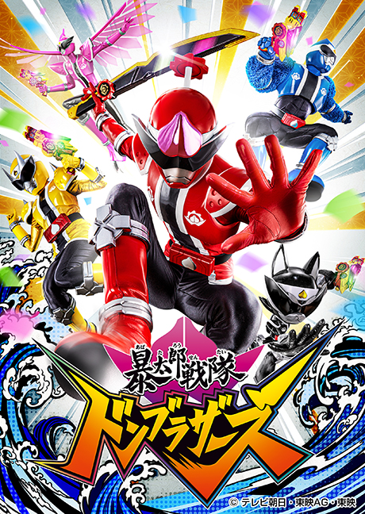

アイ・ペアーズ株式会社（本社：東京都新宿区、代表取締役社長：伊藤 衛）はこの度、2022年3月6日（日）9:30から放送開始のスーパー戦隊シリーズ『暴太郎戦隊ドンブラザーズ』において、CGヒーローのリアルタイムモーションキャプチャーを担当しております。

ドンブラザーズのヒーローの中で、犬塚翼 役の柊太朗さんが演じるヒーローのイヌブラザー（ブラック）は『全長100cmの“3頭身”キャラクター』、雉野つよし 役の鈴木浩文さんが演じるヒーローのキジブラザー（ピンク）は『全長220cmの長身キャラクター』という特徴的なスタイルとなっており、スーパー戦隊シリーズのヒーローとしては初めてフルCGで表現されたキャラクターとなっております。

本作品では、実写映像とCG映像をリアルタイムで合成する手法で撮影されております。
実写撮影と並行して、モーションアクター（イヌブラザー役：岡田和也さん、キジブラザー役：高田将司さん）のモーションキャプチャーを行い、そのモーションデータをCGキャラクターに反映。同時に撮影されている実写映像と合成し、リアルタイムで完成映像にCGキャラクターを登場させております。

アイ・ペアーズでは、モーションキャプチャーおよびCGキャラクターとの合成システムへのモーションデータ送出を担当しております。
ロケ現場では当社の熟練スタッフのリアルタイムオペレーションにより、モーションの収録から合成システムへのデータ送出を実写撮影の収録と同じペースで実現しております。
モーションキャプチャーシステムにはXsense社の『MVN Link』を採用。慣性センサー方式のため、収録に大がかりな準備が必要なく、また自由度も高いため、本作品のような屋外のロケ・アクションシーンなどの激しい動きに最適なシステムとなっております。

■アイ・ペアーズ モーションキャプチャー収録サービスページ
https://i-pairs.co.jp/service/mocap/

■アイ・ペアーズ モーションキャプチャープロモーションビデオ
https://youtu.be/P9LxjSJO8Jo

■スーパー戦隊シリーズ『暴太郎戦隊ドンブラザーズ』番組概要
本作のモチーフとなるのは、誰もが知っている昔話『桃太郎』。新たなヒーロー・ドンモモタロウ（レッド）が、桃太郎同様に“お供”と一緒に強大な敵に立ち向かっていく姿を描きます。
本作のヒーロー・ドンモモタロウ（レッド）は、織田信長をほうふつさせるような勢いのあるキャラクター。生まれてすぐ、桃の形のカプセルに乗せられて飛来した、という過去をもっています。
そんなドンモモタロウと共に敵に立ち向かうのは、サルブラザー（ブルー）、イヌブラザー（ブラック）、キジブラザー（ピンク）といった桃太郎のお供“猿、犬、雉”をイメージしたメンバーに加え、鬼をイメージしたオニシスター（イエロー）の5人戦隊です。
そして、このヒーローの最大の特長といえるのは、5人5様の個性的な体形！頭に“ちょんまげ”を結ったドンモモタロウを筆頭に、“ツノ”が生えたオニシスター、筋骨隆々で“マッチョ”なサルブラザーと、見た目のインパクトも絶大。さらに、イヌブラザーが全長100cmの“3頭身”キャラなのに対し、キジブラザーは全長220cmとひときわ“長身”なスタイル。このように、5人が勢ぞろいすると、スーパー戦隊シリーズ史上、類をみない《凸凹シルエット》になるのも注目ポイントのひとつといえます。

本作の脚本を務めるのは井上敏樹氏。『仮面ライダーアギト』（2001～2002年）、『仮面ライダー555』（2003～2004年）、『仮面ライダーキバ』（2008～2009年）といった平成仮面ライダーシリーズのメインライターとして知られる井上氏ですが、スーパー戦隊シリーズでメインライターを務めるのは『鳥人戦隊ジェットマン』（1991～1992年）以来、約30年ぶり！ ちなみに、「ジェットマン」は、特撮ヒーロー作品に当時大ブームを巻き起こしていたトレンディードラマの要素をプラスした設定や、想像を絶する衝撃的なラストで話題を呼んだ伝説の作品。今なお語り継がれる名作を手掛け、円熟味を増した井上氏が本作で挑む《新しいスーパー戦隊の形》に、どうぞご期待ください。
また、『魔進戦隊キラメイジャー』（2020～2021年）で、約22年ぶりにスーパー戦隊シリーズに参加、現在放送中の『機界戦隊ゼンカイジャー』も手掛ける監督・田﨑竜太氏が、本作の演出を担当することも決定！ 盤石の布陣で、スーパー戦隊シリーズの新たな歴史に名を刻むことになりました。
『暴太郎戦隊ドンブラザーズ』は、テレビ朝日系列で毎週日曜午前9:30から放送中！

■スーパー戦隊シリーズ『暴太郎戦隊ドンブラザーズ』テレビ朝日公式サイト
https://www.tv-asahi.co.jp/donbro/

■スーパー戦隊シリーズ『暴太郎戦隊ドンブラザーズ』東映公式サイト
https://www.toei.co.jp/tv/donbrothers/index.html

■アイ・ペアーズ株式会社について
アイ・ペアーズは、最先端のマルチメディアコンテンツを一元提供する「デジタルコンテンツ特化型クリエイティブカンパニー」です。音楽・音声・映像制作や3DCG等、コンテンツ制作の豊富な実績に加え、既存サービスの多言語対応やサービス企画／システム開発にも対応。DX（デジタルトランスフォーメーション）に関する様々なお客様のニーズにお応えするプロフェッショナルサービスを、高品質かつリーズナブルな価格設定でご提供しています。
ホームページ：https://i-pairs.co.jp/
Twitter：https://twitter.com/ipairs

弊社リリース内容についてのお問い合わせは下記までお願いいたします。
--------------------
アイ・ペアーズ株式会社
担当：営業部
住所：〒169-0075 東京都新宿区高田馬場4-3-7 KSビルB1F
TEL：03-5937-6726（平日10時～18時）
E-Mail：sales@i-pairs.co.jp
URL：https://i-pairs.co.jp
--------------------

